24В ЗАРЯДНОЕ УСТРОЙСТВО

РУКОВОДСТВО ПОЛЬЗОВАТЕЛЯ

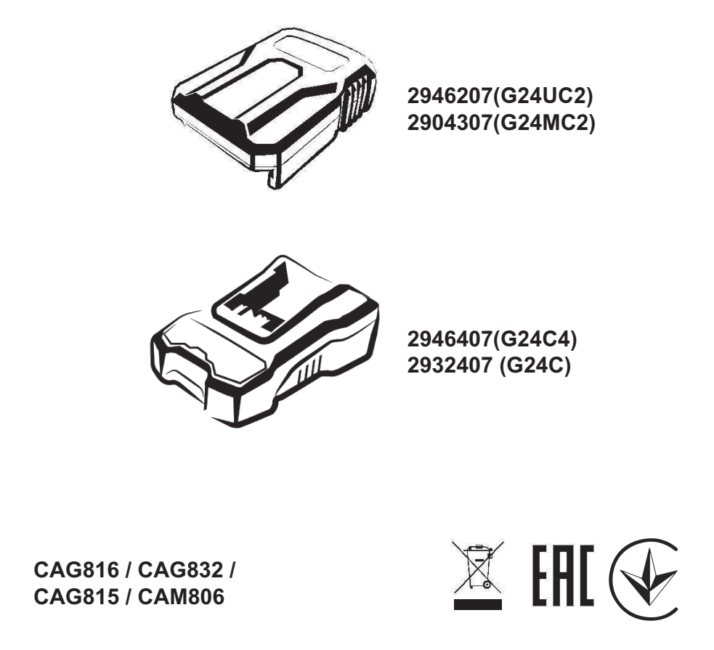

- ВАЖНЫЕ ПРАВИЛА ТЕХНИКИ БЕЗОПАСНОСТИ 2
- Символы 2
- Утилизация 2
- Эксплуатация 3
  - Процедура зарядки 3
  - Проверка зарядного устройства 4
  - Установка зарядного устройства. 4

- Техническое обслуживание 5
  - Чистка устройства 5
  - Хранение устройства. 5
- Выявление и устранение
неисправностей 5
- Технические данные 5
- Гарантийные обязательства. 6

ВАЖНЫЕ ПРАВИЛА ТЕХНИКИ БЕЗОПАСНОСТИ
 ПРЕДУПРЕЖДЕНИЕ
ДЛЯ МИНИМИЗАЦИИ РИСКА ВОЗНИКНОВЕНИЯ ПОЖАРА И ПОРАЖЕНИЯ ОПЕРАТОРА ЭЛЕКТРИЧЕСКИМ ТОКОМ ВЫПОЛНЯЙТЕ ТРЕБОВАНИЯ ДАННЫХ ИНСТРУКЦИЙ
    - Не допускайте попадания в вентиляционные отверстия грязи и посторонних предметов. Не используйте устройство на мягких поверхностях (одеялах, подушках).
    - Перед использованием устройства убедитесь в том, что коммерческое напряжение питания в стране использования устройства соответствует номинальному напряжению, указанному на табличке заводских характеристик устройства.
    - Если форма вилки не соответствует розетке питания, используйте прилагаемый переходник для вилки соответствующей розетке питания.
    - НЕ ДОПУСКАЙТЕ проникновения жидкости внутрь зарядного устройства.
    - ЗАПРЕЩАЕТСЯ использовать данное зарядное устройство для любых других целей, кроме указанных в этом руководстве.
    - Перед проведением очистки устройства отсоедините его от сети питания и извлеките из него аккумуляторную батарею.
    - Запрещается одновременное подключение двух зарядных устройств к одному источнику питания ..
    - Зарядное устройство предназначено для работы от бытовой сети напряжением 220 В. Не используйте ЗУ для подключения к сети с другим напряжением.
    - Только для использования внутри помещений.
    - Не проводите зарядку АКБ на зарядном устройстве, если они расположены рядом с открытым огнем, источниками тепла, обогревателями и т.д.
    - Не допускайте попадания на зарядные клеммы ЗУ любых металлических или иных токопроводящих материалов.
    - Запрещается самостоятельно вскрывать корпус устройства. Если корпус зарядного устройства поврежден, его дальнейшая эксплуатация недопустима.
    - Запрещается использовать данное устройство для зарядки не штатных АКБ.
    - СОХРАНИТЕ ДАННЫЕ ИНСТРУКЦИИ – Настоящее Руководство содержит необходимые инструкции по технике безопасности при обращении с зарядным устройством
2946207/2946407/G24UC2/G24C4.
2904307/2932407/G24MC2/G24C.
    - Перед использованием зарядного устройства ознакомьтесь с инструкциями по эксплуатации и с символами, размещенными на корпусе зарядного устройства, АКБ и аккумуляторных устройствах.
    - ВНИМАНИЕ – Используйте только штатные АКБ серии G24B2 или Greenworks 24В. Использование АКБ другого вольтажа может привести выходу зарядного устрой-ства из строя и травмированию оператора .
    - ВНИМАНИЕ - Это устройство может использоваться детьми от 8 лет и старше, а также лицами с ограниченными физическими, сенсорными и умственными способностями, не обладающими опытом и знаниями, при условии, что их действиями руководит другое лицо или, если им объяснили, как эксплуатировать устройство безопасным способом, и они осознают потенциальную опасность. Дети не должны играть с электроинструментом. Очистка и плановое обслуживание не должны выполняться детьми без присмотра взрослых.
    - Не используйте ЗУ с поврежденным кабелем. Замена поврежденных ЗУ проводиться в сети авторизованных сервисных центров.
ПРЕДУПРЕЖДЕНИЕ
Чтобы избежать опасности пожара, удара электрическим током или смертельного поражения электротоком:
    - Запрещается пользоваться влажной тканью или растворителем для аккумулятора или зарядного устройства аккумулятора.
    - Всегда извлекать аккумуляторную батарею перед чисткой, проверкой или выполнением любого обслуживания устройства.

СИМВОЛЫ

На данном устройстве могут быть размещены некоторые из следующих символов. Необходимо ознакомиться с ними и понять их значение. Эта информация повысит качество вашей работы с устройством и сделает ее более безопасной.
Символ | Объяснение
 | Класс II
 | Только для использования внутри помещений
 | Ознакомьтесь с инструкцией перед проведением зарядки.
 | Предохранитель

УТИЛИЗАЦИЯ
Символ | Объяснение
 | Отдельный сбор отходов. Данное устройство не предназначено для утилизации в числе обычных бытовых отходов. Поэтому, если возникает необходимость в замене устройства или утилизации (когда в его использовании больше нет необходимости), не следует размещать его среди обычных бытовых отходов. Данное устройство должно утилизироваться отдельно.
 | Отдельный сбор использованных устройств и упаковки позволит отправить материалы на переработку для повторного применения. Использование переработанных материалов помогает предотвратить загрязнение окружающей среды и снижает требования к исходным материалам.
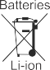 | По истечении срока годности аккумуляторы необходимо утилизировать с соблюдением определенных мер предосторожности для окружающей среды. Аккумулятор содержит материалы, представляющие опасность как для людей, так и для окружающей среды. В связи с этим необходимо обеспечить удаление и утилизацию данных материалов на специальном оборудовании, предназначенном для переработки литий-ионных аккумуляторов.

ЭКСПЛУАТАЦИЯ

ПРОЦЕДУРА ЗАРЯДКИ
 ПРИМЕЧАНИЕ
Перед использованием АКБ необходимо провести ее полную зарядку. Это обеспечит максимальную длительность работы инструмента, с которым АКБ используется. Литий-ионные АКБ не имеют эффекта памяти, что позволяет проводить её зарядку в любое подходящее для оператора время.
- Вставьте вилку зарядного устройства (2) в розетку питания переменного тока.
- Поместите аккумуляторную батарею (1) в зарядное устройство (2).

Это диагностическое зарядное устройство. Светодиодные индикаторы зарядного устройства (3) будут гореть в определенном порядке, чтобы показать текущее состояние аккумулятора. Индикаторы имеют следующие состояния:
ПРОЦЕДУРА ЗАРЯДКИ (СВЕТОДИОДНЫЙ ИНДИКАТОР)
БАТАРЕЯ ЗАРЯЖАЕТСЯ | МИГАЮЩИЙ ЗЕЛЕНЫЙ
БАТАРЕЯ ПОЛНОСТЬЮ ЗАРЯЖЕНА | ЗЕЛЕНЫЙ
БАТАРЕЯ СЛИШКОМ  ГОРЯЧАЯ (ИЗВЛЕКИТЕ ПРИМЕРНО НА 30 МИНУТ, ЧТОБЫ ДАТЬ ЕЙ ОСТЫТЬ) | КРАСНЫЙ
БАТАРЕЯ НЕИСПРАВНА  (ИЗВЛЕКИТЕ БАТАРЕЮ И ЗАМЕНИТЕ НОВОЙ БАТАРЕЕЙ) | МИГАЮЩИЙ КРАСНЫЙ

Проверка работоспособности аккумуляторной батареи:
- Поместите аккумуляторную батарею в зарядное устройство.
  - Если индикатор состояния мигает КРАСНЫМ, извлеките батарею из зарядного устройства на 1 минуту.
- Поместите батарею назад в зарядное устройство.
  - Если индикатор состояния мигает ЗЕЛЕНЫМ, батарея исправна.
  - Если индикатор состояния мигает КРАСНЫМ, извлеките аккумуляторную батарею и отключите зарядное устройство.
- Подождите 1 минуту и повторно поместите батарею в зарядное устройство.
  - Если индикатор состояния мигает ЗЕЛЕНЫМ, батарея исправна.
  - Если индикатор состояния мигает КРАСНЫМ, батарея неисправна. Замените аккумуляторную батарею.

ПРОВЕРКА ЗАРЯДНОГО УСТРОЙСТВА

Если аккумуляторная батарея не заряжается должным образом:

Проверьте ток розетки питания с помощью другого устройства. Убедитесь, что розетка рабочая.

Проверьте, что контакты зарядного устройства не повреждены.

Если температура окружающего воздуха не соответствует обычной комнатной температуре, перенесите зарядное устройство и аккумуляторную батарею в такое место, где диапазон температур находиться в диапазоне 6 ˚C и 40˚C.
ПРЕДУПРЕЖДЕНИЕ
Если корпус АКБ перед размещением в зарядное устройство был теплым или горячим то , индикатор зарядного устройства загорится красным цветом. Извлеките АКБ из ЗУ и дайте корпусу батарее и остыть в течение 30 минут.

УСТАНОВКА ЗАРЯДНОГО УСТРОЙСТВА

Найдите подходящее место на стене для установки зарядного устройства.

Подготовьте 2 винта для последующей фиксации зарядного устройства.

Просверлите по центру два параллельных отверстия размером 112 мм.

С помощью крепежных материалов зафиксируйте зарядное устройство на стене.

ПРИМЕЧАНИЕ
Если аккумуляторная батарея и зарядное устройство не используются в течение длительного периода времени, извлеките вилку ЗУ из розетки.

ТЕХНИЧЕСКОЕ ОБСЛУЖИВАНИЕ

ХРАНЕНИЕ УСТРОЙСТВА

Перед отключением или размещением на хранение зарядного устройства из него нужно извлечь АКБ.

ВЫЯВЛЕНИЕ И УСТРАНЕНИЕ НЕИСПРАВНОСТЕЙ
ВОЗМОЖНАЯ НЕИСПРАВ-НОСТЬ | ПРИЧИНА | МЕТОД УСТРАНЕНИЯ
Зарядное устройство не работает. Зарядное устройство отображает  режим неисправности. (Индикатор мигает красным) | Аккумулятор-ная батарея или зарядное устройство неисправны или неправильно выполнено соединение  между аккумулятор-ной батареей  и зарядным устройством. | Попытайтесь извлечь  и повторно вставить  аккумуляторную батарею в  зарядное устройство.
 |  | Попытайтесь зарядить другую аккумуляторную батарею.
Отключите зарядное устройство и подождите, пока красный индикатор
не погаснет, затем
повторно
включите источник
питания.
Зарядное устройство не  работает. Зарядное устройство  отображает  режим оценки (индикатор  постоянно горит красным  цветом). | Аккумуляторная батарея слушком горячая или слишком холодная. | Дайте аккумуляторной батарее достичь нормальной температуры. Заряд батареи начнется, когда она вернется к температуре  3°C-47°C.

ТЕХНИЧЕСКИЕ ХАРАКТЕРИСТИКИ
Модель | 2904307
Напряжение | 24В
Входное питание | 100-240В переменного тока 50/60 Гц, 0,38A Макс
Выходное напряжение | 24В постоянного тока 0,5A
Модель | 2932407
Напряжение | 24В
Входное питание | 230В переменного тока 50/60 Гц, 2А Макс
Выходное напряжение | 24В постоянного тока 2А

Модель | 2946207 (G24UC2)
Напряжение | 24В
Входное питание | 200-240В переменного тока 50/60 Гц, 0,8A Макс
Выходное напряжение | 24В постоянного тока 2A
Модель | 2946407 (G24C4)
Напряжение | 24В
Входное питание | 230В переменного тока 50/60 Гц, 2А Макс
Выходное напряжение | 24В постоянного тока 4А

Аккумуляторная батарея
Модель | 2902707/  G24B2 (2926707) | 2902807/  G24B4  (2926807) | G24USB2 (2939207) | G24USB4 (2939307)
Ёмкость АКБ | 2 А*ч | 4 А*ч | 2 А*ч | 4 А*ч
Ёмкость АКБ | 43,2 Вт/ч | 86,4 Вт/ч | 43,2 Вт/ч | 86,4 Вт/ч
Кол-во ячеек | 6 | 12 | 6 | 12
Вольтаж АКБ = 24В максимальное значение и 21,6В номинальное значение. Действительное напряжение разнится в зависимости от нагрузки.

ГАРАНТИЙНЫЕ ОБЯЗАТЕЛЬСТВА
Срок гарантийного обслуживания на инструменты ТМ GREENWORKS составляет:
- 3 года (36 месяцев) для изделий и зарядных устройств используемых владельцами для личных (некоммерческих) нужд;
- 2 года для аккумуляторных батарей, используемых владельцами для личных (некоммерческих) нужд;
- 1 год (12 месяцев) для всей профессиональной техники серии 82В), используемых в коммерческих целях и объемах;
Гарантийный срок исчисляется с даты продажи товара через розничную торговую сеть официальных дистрибуторов. Эта дата указана в кассовом чеке или гарантийном талоне, подтверждающем факт приобретения инструмента, зарядного устройства или АКБ. В случае устранения недостатков в течение гарантийного срока, гарантийный срок продлевается на период, в течение которого он не использовался потребителем. Гарантийные обязательства не подлежат передаче третьим лицам. ОГРАНИЧЕНИЯ. Гарантийное обслуживание покрывает дефекты, связанные с качеством материалов и заводской сборки инструментов TM GREENWORKS. Гарантийное обслуживание распространяется на инструменты, завезенные на территорию РФ начиная с 2015 года, через ООО «ГРИНВОРКСТУЛЗ», имеющие Гарантийный Талон или товарный чек, позволяющий произвести идентификацию изделия по модели, серийному номеру, коду, дате производства и дате продажи.
Гарантия Производителя не распространяется на следующие случаи:
  - Неисправности инструмента, возникшие в результате естественного износа изделия, его узлов, механизмов, а также принадлежностей, таких как: электрические кабели, ножи и режущие полотна, приводные ремни, фильтры, угольные щетки, зажимные устройства и держатели;
  - Механические повреждения, вызванные нарушением правил эксплуатации или хранения, оговорённых в Инструкции по эксплуатации;
  - Повреждения, возникшие вследствие ненадлежащего использования инструмента (использование не по назначению);
  - Повреждения, появившиеся результате перегрева, перегрузки, механических воздействий, проникновения в корпус инструмента атмосферных осадков, жидкостей, насекомых или веществ, не являющихся отходами, сопровождающими его применение по назначению (стружка, опилки);
  - Повреждения, возникшие в результате перегрузки инструмента, повлекшей одновременный выход из строя 2-х и более компонентов (ротор и статор, электродвигатель и другие узлы или детали). К безусловным признакам перегрузки изделия относятся, помимо прочих, появление: цветов побежалости, деформации или оплавления деталей и узлов изделия, потемнения или обугливания изоляции, повреждения проводов электродвигателя под воздействием высокой температуры;
  - Повреждения, возникшие из-за несоблюдения сроков технического обслуживания, указанных в Инструкции по эксплуатации;
  - Повреждения, возникшие из-за несоответствия параметров питающей электросети требованиям к электросети, указанным на инструменте;
  - Повреждения, вызванные очисткой инструментов с использованием химически агрессивных жидкостей;
  - Инструменты, прошедшие обслуживание или ремонт вне авторизованного сервисного центра (АСЦ) GREENWORKS TOOLS;
  - Повреждения, появившиеся в результате самостоятельной модификации или вскрытия инструмента вне АСЦ;
  - Ремонт, произведенный с использованием запчастей, сменных деталей или дополнительных компонентов, которые не поставляются ООО «ГРИНВОРКСТУЛС» или не одобрены к использованию этой компанией, а также на повреждения, появившиеся в результате использования неоригинальных запчастей; ГАРАНТИЙНОЕ ОБСЛУЖИВАНИЕ. Для устранения неисправности, возникшей в течение гарантийного срока, Вы можете обратиться в авторизованный сервисный центр (АСЦ) GREENWORKS или к официальному дистрибьютору компании, указанному в Инструкции, а также на сайте www.Greenworkstools.ru. Основанием для предоставления услуги по гарантийному обслуживанию в рамках данных гарантийных обязательств является правильно оформленный гарантийный талон, содержащий информацию об артикуле, серийном номере, дате продажи инструмента, заверенный подписью и печатью Продавца. Если будет установлено, что поломка инструмента связана с нарушением гарантийных условий производителя, то Вам будет предложено произвести платное обслуживание в одном из АСЦ GREENWORKS
Настоящие гарантийные обязательства подлежат периодическим обновлениям, чтобы соответствовать новой продукции компании. Копия последней редакции гарантийных обязательств будет доступна на сайте www.greenworkstools.eu и на русскоязычной версии сайта www.greenworkstools.ru.
Официальный Сервисный Партнер TM GREENWORKS TOOLS в России – ООО «Фирма Технопарк»: Адрес: Российская Федерация, г. Москва, улица Гвардейская, дом 3, корпус 1. Горячая линия: 8-800- 700- 65-25.

Устройство торговой марки «Greenworks» соответствует требованиям технических регламентов:
- № TP ТС 004/2011 «О безопасности низковольтного оборудования»,
- № ТР 020/2011 «Электромагнитная совместимость технических средств».

Изготовитель: «Чанчжоу Глоуб Ко., Лтд.»
Адрес: 213000, Китайская Народная Республика, провинция Цзянсу, округ Чанчжоу, район
Чжунлоу, шоссе Тсинганг, 65. Страна производства: Китай.
Официальное представительство и импортер в Российской Федерации и странах CHГ:
Общество с ограниченной ответственностью «ГРИНВОРКСТУЛС ЕВРАЗИЯ» (краткое название ООО «ГРИНВОРКСТУЛС»).
Адрес: 119049, Российская Федерация, город Москва, Якиманский переулок, д.6. Телефон: +7-495-221-8903.
Импортер в Республику Беларусь: Совместное предприятие СКАНЛИНК-ООО.
Адрес: г. Минск, 4-ый пер. Монтажников д.5-16. т. 234-99-99, факс 238-04-04
E-mail: opt@scanlink.by
Запрещается выбрасывать электроинструмент вместе с бытовыми отходами!
Электроинструмент, отслуживший свой срок и не подлежащий восстановлению, должен
утилизироваться согласно нормам, действующим в стране эксплуатации.
В других обстоятельствах:
- не выбрасывайте электроинструмент вместе с бытовым мусором;
- рекомендуется обращаться в специализированные пункты вторичной переработки сырья.
Дата производства указана на этикетке устройства в формате: Месяц / Число / Год.

ВНИМАНИЕ!!!
В случае прекращения электроснабжения либо при отключении инструмента от электросети снимите фиксацию (блокировку) выключателя и переведите его в положение «Выключено» для исключения дальнейшего самопроизвольного включения инструмента.

